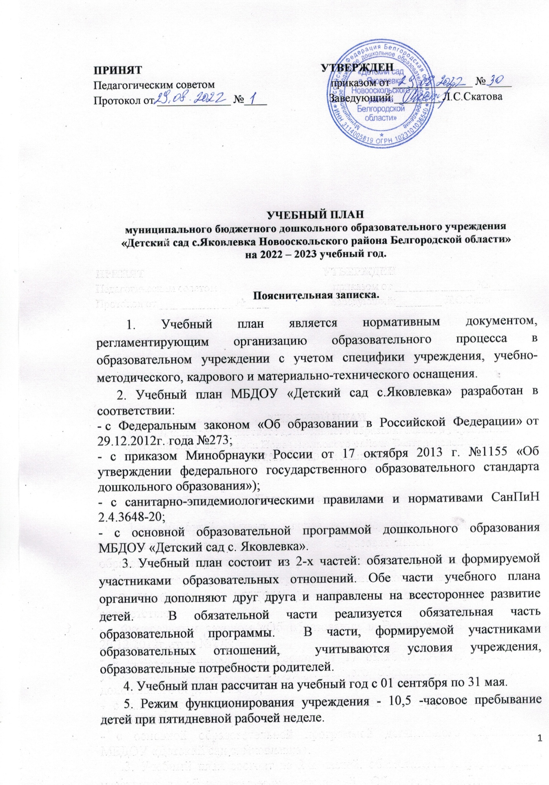

6. В 2022-2023 учебном году в учреждении функционирует две разновозрастные группы общеразвивающей направленности.
7. Плановая наполняемость групп (проектная мощность) – 35 детей. Списочный состав – 22 детей (на 01.09.2022 г.).
8. Обязательная часть учебного плана представлена образовательными областями («Физическое развитие», «Речевое развитие», «Познавательное развитие», «Художественно-эстетическое развитие», «Познавательное развитие», «Социально-коммуникативное развитие»), которые реализуются через разные виды образовательной деятельности, и определяет перечень непрерывной непосредственно образовательной деятельности (НОД), объем недельной учебной нагрузки для каждой возрастной группы.
Непосредственно образовательная деятельность, требующая повышенной познавательной активности и умственного напряжения, организуется в дни наиболее высокой работоспособности детей (во вторник и среду) в первую половину дня в сочетании с НОД по физической культуре и музыкальному развитию.
В середине времени, отведенного на непрерывную образовательную деятельность статического характера, проводится физкультминутка. Перерывы между периодами НОД составляют не менее 10 минут. Один раз в неделю для детей 5-7 лет занятие по физическому развитию организуется на открытом воздухе.
8.1. Социально-коммуникативное развитие направлено на усвоение норм и ценностей, принятых в обществе, включая моральные и нравственные ценности; развитие общения и взаимодействия ребенка со взрослыми и сверстниками; становление самостоятельности, целенаправленности и саморегуляции собственных действий; развитие социального и
эмоционального интеллекта, эмоциональной отзывчивости, сопереживания, формирование готовности к совместной деятельности со сверстниками, формирование уважительного отношения и чувства принадлежности к своей семье и к сообществу детей и взрослых в учреждении, формирование позитивных установок к различным видам труда и творчества; формирование основ безопасного поведения в быту, социуме, природе.
8.2. Познавательное развитие предполагает развитие интересов детей, любознательности и познавательной мотивации; формирование познавательных действий, становление сознания; развитие воображения и творческой активности; формирование первичных представлений о себе,
других людях, объектах окружающего мира, о свойствах и отношениях объектов окружающего мира (форме, цвете, размере, материале, звучании, ритме, темпе, количестве, числе, части и целом, пространстве и времени, движении и покое, причинах и следствиях и др.), о малой родине
и Отечестве, представлений о социокультурных ценностях нашего народа, об отечественных традициях и праздниках, о планете Земля как общем доме людей, об особенностях ее природы, многообразии стран и народов мира.
8.3. Речевое развитие включает владение речью как средством общения и культуры; обогащение активного словаря; развитие связной, грамматически правильной диалогической и монологической речи; развитие речевого творчества; развитие звуковой и интонационной культуры речи, фонематического слуха; знакомство с книжной культурой, детской литературой, понимание на слух текстов различных жанров детской литературы; формирование звуковой аналитико-синтетической активности как предпосылки обучения грамоте.
8.4.Художественно-эстетическое развитие предполагает развитие предпосылок ценностно-смыслового восприятия и понимания произведений искусства (словесного, музыкального, изобразительного), мира природы; становление эстетического отношения к окружающему миру; формирование элементарных представлений о видах искусства; восприятие музыки, художественной литературы, фольклора; стимулирование сопереживания персонажам художественных произведений; реализацию самостоятельной творческой деятельности детей (изобразительной, конструктивно-модельной, музыкальной и др.).
8.5. Физическое развитие включает приобретение опыта в следующих видах деятельности детей: двигательной, в том числе, связанной с выполнением упражнений, направленных на развитие таких физических качеств, как координация и гибкость; способствующих правильному формированию опорно-двигательной системы организма, развитию равновесия, координации движения, крупной и мелкой моторики обеих рук, а также с правильным, не наносящем ущерба организму, выполнением основных движений (ходьба, бег, мягкие прыжки, повороты в обе стороны), формирование начальных представлений о некоторых видах спорта, овладение подвижными играми с правилами; становление целенаправленности и саморегуляции в двигательной сфере; становление ценностей здорового образа жизни, овладение элементарными нормами и правилами (в питании, двигательном режиме, закаливании, при формировании полезных привычек).
9. Конкретное содержание указанных образовательных областей зависит от возрастных и индивидуальных особенностей детей, определяется целями и задачами образовательной программы и реализуется в различных видах деятельности.
- в раннем возрасте (1,5 - 3 года) - предметная деятельность и игры с составными и динамическими игрушками; экспериментирование с материалами и веществами (песок, вода, тесто и пр.), общение с взрослым и совместные игры со сверстниками под руководством взрослого, самообслуживание и действия с бытовыми предметами-орудиями (ложка, совок, лопатка и пр.), восприятие смысла музыки, сказок, стихов, рассматривание картинок, двигательная активность;
для детей дошкольного возраста (3 года - 8 лет) - ряд видов деятельности:
- игровая, включая сюжетно-ролевую игру, игру с правилами и другие виды игры;
- коммуникативная (общение и взаимодействие со взрослыми и сверстниками);
- познавательно-исследовательская (исследования объектов окружающего мира и экспериментирования с ними);
- восприятие художественной литературы и фольклора;
- самообслуживание и элементарный бытовой труд (в помещении и на улице);
- конструирование из разного материала, включая конструкторы, модули, бумагу, природный и иной материал;
- изобразительная (рисование, лепка, аппликация);
- музыкальная (восприятие и понимание смысла музыкальных произведений, пение, музыкально-ритмические движения, игры на детских музыкальных инструментах);
- двигательная (овладение основными движениями).
10. Реализация плана предполагает обязательный учет принципа интеграции образовательных областей в соответствии с возрастными возможностями и особенностями воспитанников, спецификой и возможностями образовательных областей.
Задачи образовательных областей, которые не вошли в сетку непрерывной непосредственно образовательной деятельности, решаются путем интеграции с другими образовательными областями, в ходе режимных моментов и в совместной деятельности со взрослым.

Учебный план
МБДОУ «Детский сад с. Яковлевка» на 2022-2023 учебный год.

 | Образовательные области | Виды деятельности | Младшая разновозрастная группа |  | Старшая разновозрастная группа
 |  |  | Дети 3-го года жизни | Дети 4-го года жизни | Дети 5-го года жизни | Дети 6-го года жизни
Обязательная часть
1. | Физическое развитие | Двигательная деятельность | 3 | 3 | 2 | 2
2. | Познавательное развитие | Математическое и сенсорное развитие | 1 | 1 | 1 | 1
 |  | Познавательно-исследовательская деятельность | 0,5 | 0,5 | 1 | 1
3. | Речевое развитие | Развитие речи | 1 | 1 | 1 | 1
 |  | Подготовка к обучению грамоте | - | - | - | 1
4. | Социально-коммуникативное развитие | Игровая деятельность | В ходе непосредственно образовательной деятельности  и режимных моментов
5. | Художественно-эстетическое развитие | Музыкальная деятельность | 2 | 2 | 2 | 2
 |  | Изобразительная деятельность (рисование, лепка, аппликация) | 1 | 1 | 0,5 | 2
 |  | Чтение художественной литературы | 0,5 | 0,5 | 1 | 1
 |  | Конструирование | 1 | 1 | 0,5 | 1
 |  | ИТОГО: | 10 | 10 | 9 | 12
 | Часть, формируемая участниками образовательных отношений
1. | Физическое развитие | Двигательная деятельность (физическое развитие детей на открытом воздухе) | - | - | 1 | 1
 |  | ИТОГО: | 10 | 10 | 10 | 13
 |  |  | 100  мин | 150 мин | 200  мин | 325 мин

